Mod Learning Time Check : User guide : reporting


Problématique adressée
Il s'agit de pouvoir générer des rapports massifs sur une population, à des intervalles réguliers et selon des conditions d'extraction variées.
Ce rapport gère une vue transversale multi-cours et un reporting des temps d'apprentissages. Il permet d'accéder à des vues agrégées par utilisateur, ou agrégées par cours (dans le cas d'instances multiples de modules de temps d’apprentissage), ou encore agrégé à la cohorte (rapports de promo). Il permet la mise en batch différé de génération massive de documents sur une population importante. Ces rapports peuvent également être générés de façon immédiate.

Rapport de calibrage du cours
Tableau de restitution de calibrage du cours pour estimation de la charge (et analyses économiques en suivant) :
tableau de rendu de calibrage pédagogique avec :
- Colonne 1 Temps forfaire apprenant : Temps affecté à l'activité
- Colonne 2 : Source : Crédit temps ou déclaratif (déclaré : autoestimé)
Si déclaratif on affecte un temps pédagogique à l'activité ou à la ressources , mais c'est le temps déclaré par l'apprenant (en frontal de son parcours) qui devient le temps de référence qui sera indiqué dans le rapport, sauf si vous forcez “temps forfaire imposé” (voir le guide d'utilisation).
- Colonne 3 Temps tutoral par activité : Temps global de tutorat sur l'activité (exemple animation globale d'un forum)
- Colonne 4 Temps tutoral par apprenant : Temps tutoral affecté par étudiant ( exemple réponses personnalisés aux étudiants dans un forum) X nombre d'étudiants inscrits au cours
- Colonne 5 Temps tutoral cumulé : Cumul des temps de tutorat
Et en bas de la page
- Temps pédagogique équivalent total : Cumul des temps forfaitaires apprenants
- Dont temps estimés : le cumul des temps dont la source est “estimé” (c'est dire estimé par l'étudiant et déclaré comme tel)
Nota : Par définition si on et au déclaré on ne peut activer le forfait, donc cette somme n'est pas calculable
- Temps tutorat estimé : Cumul des temps cumulés par ligne
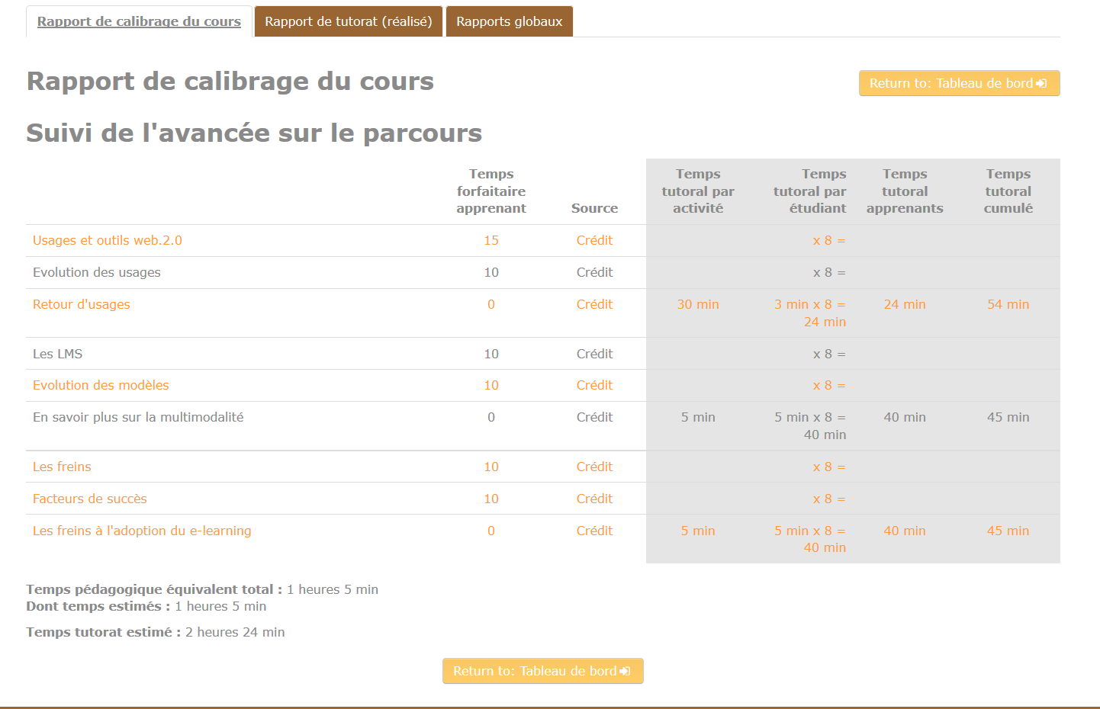

Rapport de tutorat réalisé
Différentiel entre tutorat prévu et réalisé, tri possible par groupements et groupes.

Rapport globaux (batchs)
Le système de rapport est un système central qui permet de programmer dans le temps les rapports du LTC, avec la possibilité de les lancer immédiatement.

Réglages
- Partager le batch : Case à cocher . En activant le partage, vous autorisez d'autres utilisateurs ayant accès au service de batchs à voir cette programmation et à récupérer ses résultats.
- Nom de la tâche : Nom de votre choix
- Type de rapport : Choix dans liste déroulante : Par utilisateurs, par cours ou par cohorte
- Utilisateur : Choix de l'utilisateur concerné dans la liste déroulante
- Batch de détail : Case à cocher. Si la case n'est pas cochée, alors le batch produit un document unique de synthèse sur le type choisi. Si il est activé, le domaine de données considéré est scanné pour produire pour chaque ligne un document de détail. Si la case est coché le résultat de sortie sera un ZIP avec tous les PDF.
- Options de batch : Ce champ mémorise une image de votre filtre de contexte d'extraction des marques. Avec la possibilité de saisie et modification des éléments de filtrage, tels que sur l' écran des options de génération de la section “voir la progression”. Exemple : “startrange”:“0”,“endrange”:“0”, ou zéro est remplacé par un Time Stamp Unix. Voir ici pour info et convertisseur
- Filtres : Ce champ mémorise une image du filtre sur les utilisateurs que vous avez défini en session. Avec le possibilité de saisie et modification des éléments, tels que sur l' écran des filtrages de la section “Voir la progression”.
- Heure : heure à laquelle le CRON exécutera votre (vos) batch(s)
- Délai pour répétition : Si ce champ est laissé avec la valeur par défaut “Un seul export” , alors le batch ne s'exécute qu'une fois et est effacé du système. Si il contient une valeur NUMERIQUE, alors cette valeur indique le nombre de minutes qui séparera deux exécutions successives de ce batch. Notez que dans ce cas, l'heure programmée du batch est modifié à chaque relance.
- Sortie : Au choix PDF, Excel CSV ou XML
- Emails à notifier : liste des emails à notifier , séparés par une virgule
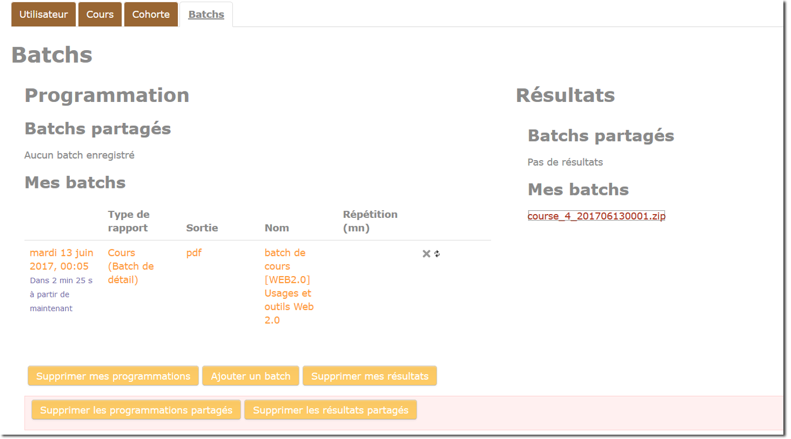

Illustration : lancement du batch
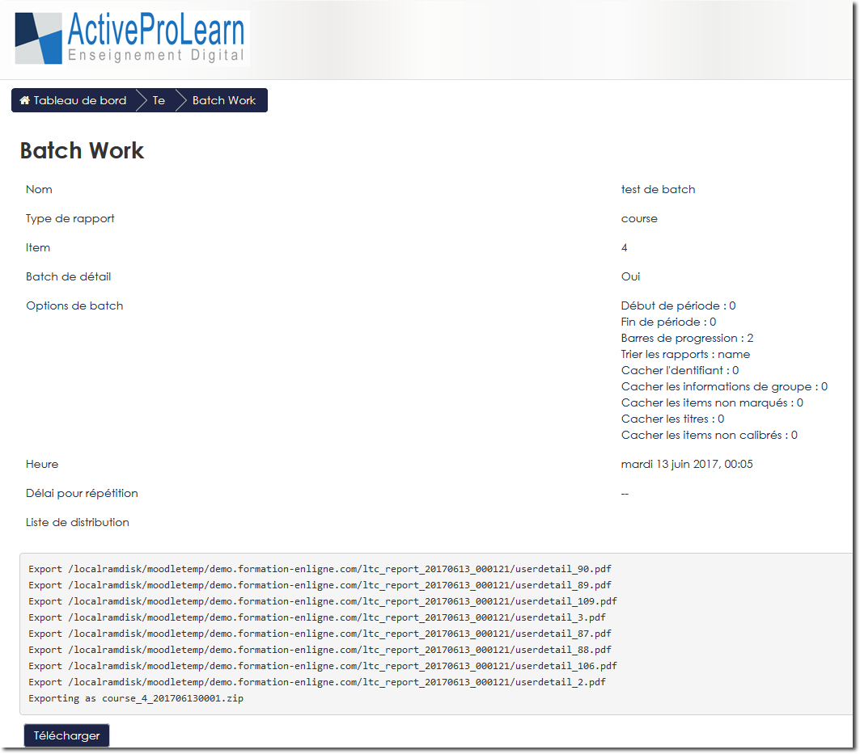

Illustration : résultat du batch
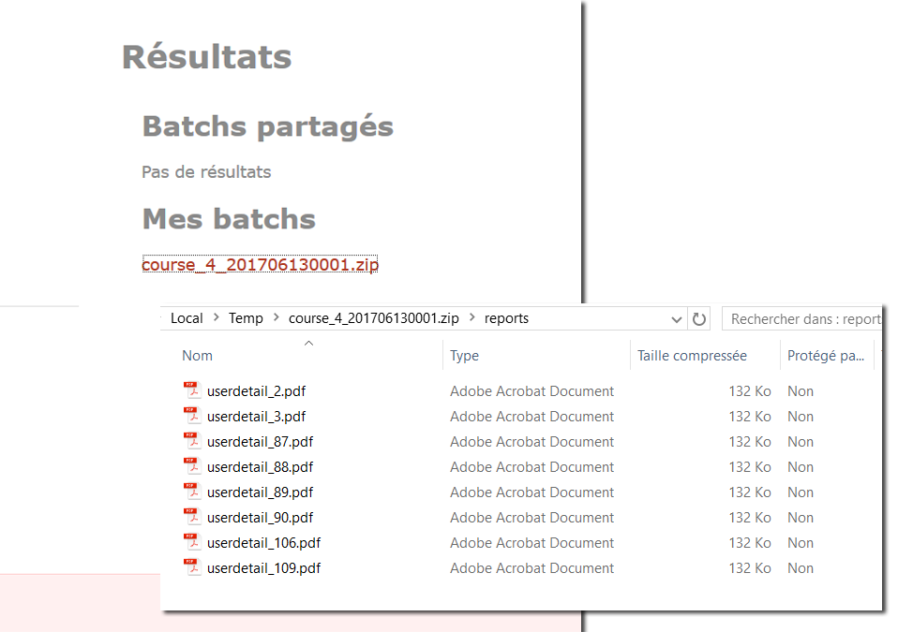

Les autres guides
- Réglages spécifiques du suivi des apprentissages

Credits
- Valéry Frémaux (valery@activeprolearn.com)- Developments and tests
- Florence Labord (florence@activeprolearn.com) : Documentation and fonctionnal review

Back to User Guide - Back to Learning Time Check component - Back to plugins index - Back to catalogue index

